学校管理员使用手册

管理员操作流程
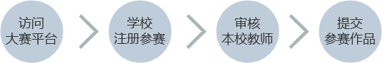

访问大赛平台
在浏览器中访问
http://hebei.weikyun.cn
或者访问
http://wkds.fangyuanweike.com

学校注册参赛
- 点击页面中学校注册参赛按钮
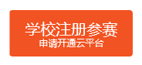
- 提交参赛申请表，如下图。
注意事项：
- 务必真实填写手机号，本手机号和姓名将作为管理员账号。
- 务必真实填写邮箱，本邮箱用于接收学校云平台地址和管理员账号密码。
- 申请开通之后2个工作日内会将学校云平台地址及登录信息发送至注册邮箱。

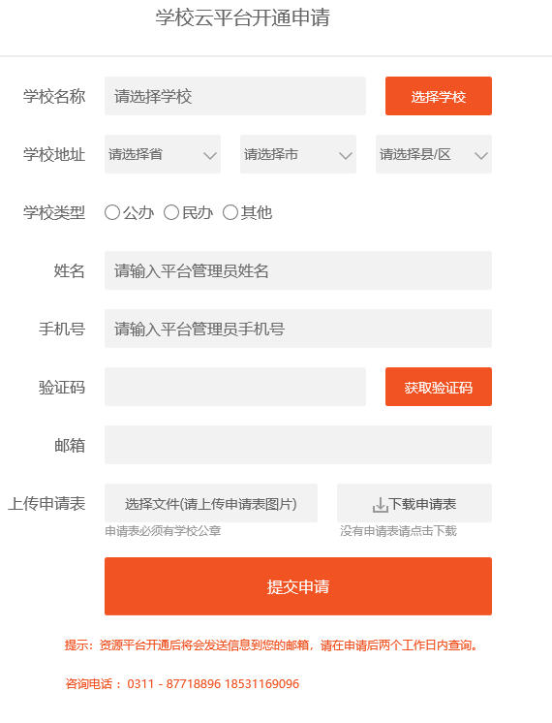

审核本校教师
只有经本校管理员审核通过之后，本校注册教师才可以领取任务参赛。

访问管理中心
访问邮箱中收到的本校云平台管理中心地址：
比如：http://xxxx.weikyun.cn/app
也可进入首页之后，点击页面底部管理中心进入本校云平台管理中心
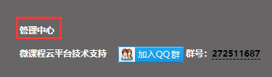

审核用户
进入管理中心->用户管理->用户申请
如下图：
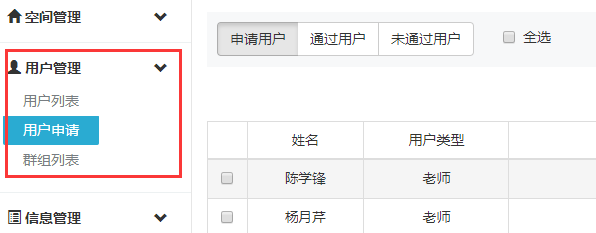
选择相应的教师点击通过即可。

提交参赛作品

访问大赛平台
在浏览器中访问大赛平台
http://hebei.weikyun.cn
或者访问
http://wkds.fangyuanweike.com

登录
用管理员账号登录大赛平台

提交参赛
- 登录后点击头像旁边的用户姓名
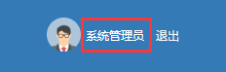
- 点击左侧功能菜单微课大赛。
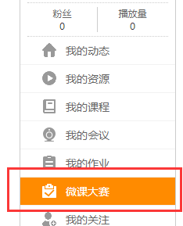
- 在对应的参赛任务栏中点击提交作品参赛按钮，将本作品提交到大赛平台并参赛。
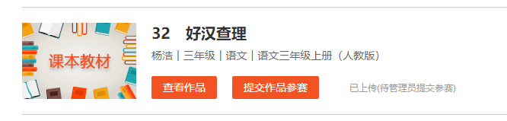
已参赛的作品可以点击取消参赛，放弃参赛。
注意：教师重新上传本任务的作品后需要重新提交参赛。

